## Clase 2:

Clases propias: ejemplo -> “program”, o las que creamos nosotros, se crean cuando vamos a construir una app.

Clases predefinidas: Ya vienen con el propio lenguaje, son las “bibliotecas de clases” O “API”.

Ejemplo… using System adentro viene la clase “Console.”

Clase 3:

Identificadores: son nombres que se usan para identificar los elementos del programa.

* Namespaces
* Clases
* Métodos
* Variables
* Constantes

# Convenciones para nombrar identificadores:

* Solo se pueden usar letras (mayúsculas y minúsculas), números y guiones bajos.

Clase 4:

# Tipos de datos:

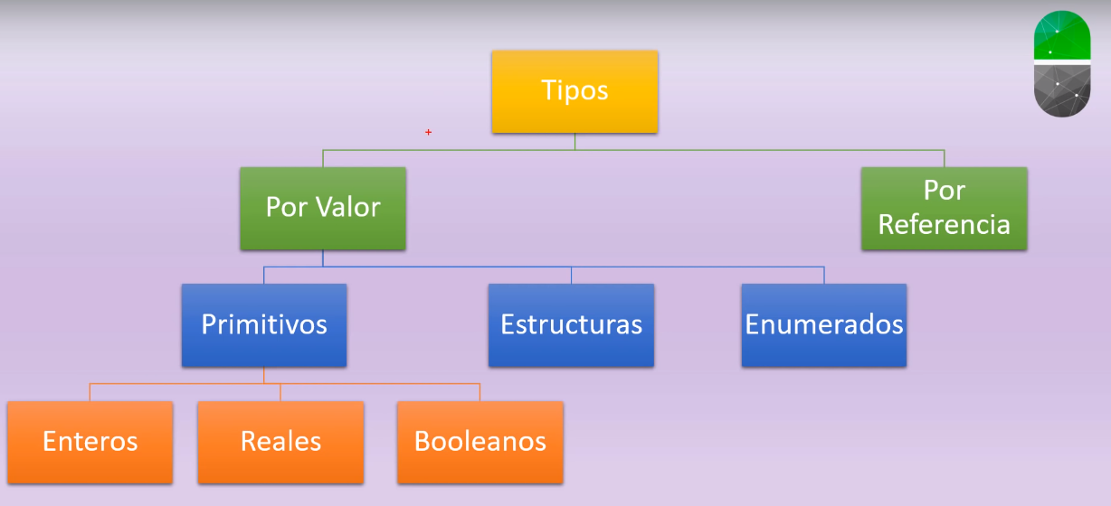

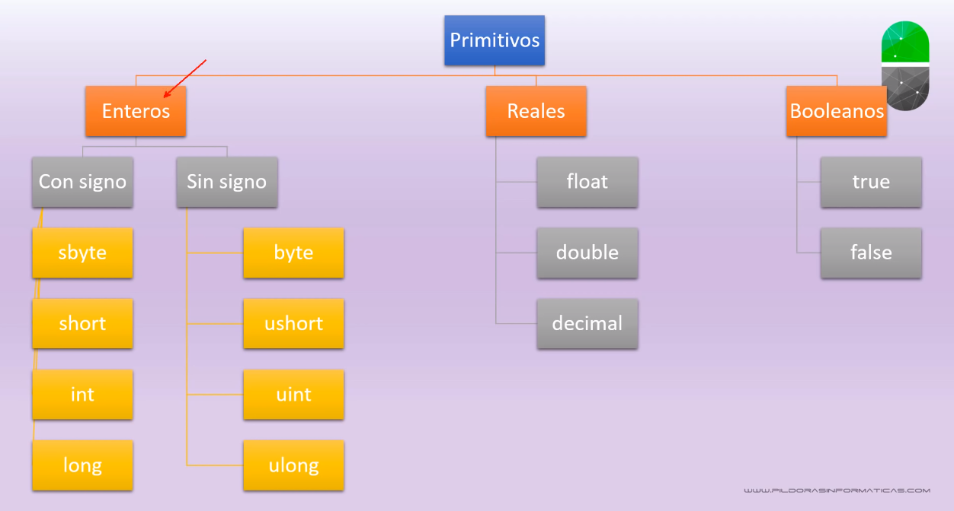

Sin signo:

* No hace referencia a nada, no es negativo ni positivo (maneja números entre -127 y 128). Ejemplo si uso “byte”, manejamos edades de personas podemos usar byte, ya que entraría en rango con este tipo de dato.

Reales:

* Decimal: se suele usar en C# a la hora de manejar transacciones bancarias como por ejemplo, no se necesita saber una cifra tan grande pero suele usarse ahí.

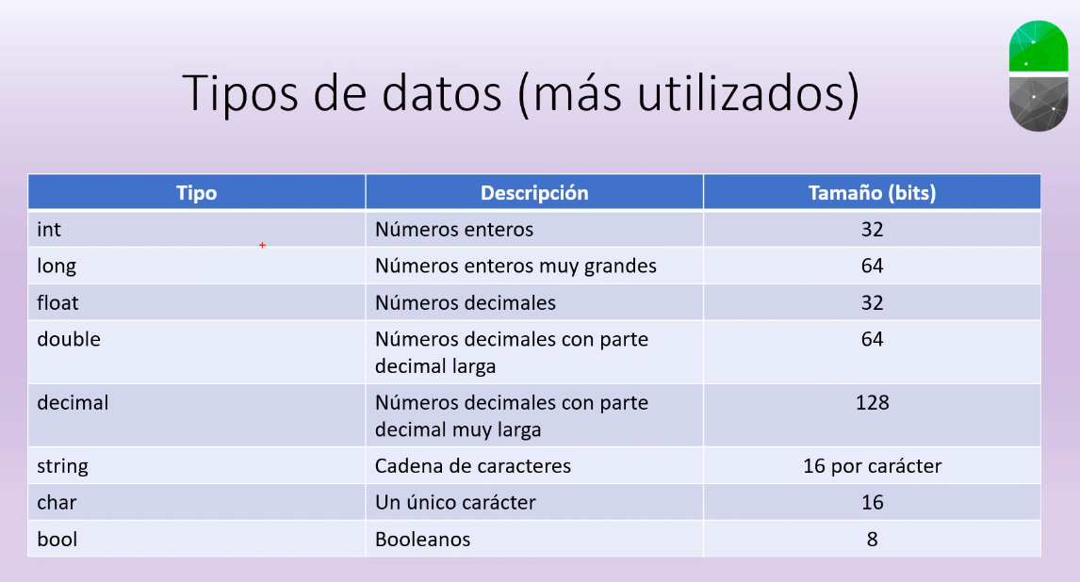

Clase 5:

Interpolación de strings:



Incremento/decremento:

* Puede usarse adentro del método “WriteLine” de la clase “Console” o fuera.

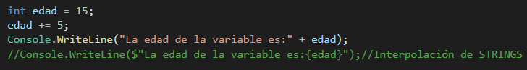

Clase 7:

# Conversión de texto a número:

Usaremos el método “parse”:

* Int.parse();
* Float.parse();
* Double.parse();
* Etc etc.

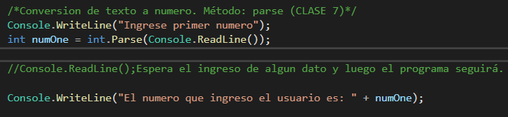

Clase 10 - 11: Métodos. (expression-bodied). “Lambda”



Clase 12:

# Ámbito y sobrecarga de métodos:

Las variables/constantes que están declaradas en ámbito de clases se las denomina como “Campos” o “Campos de clase”.

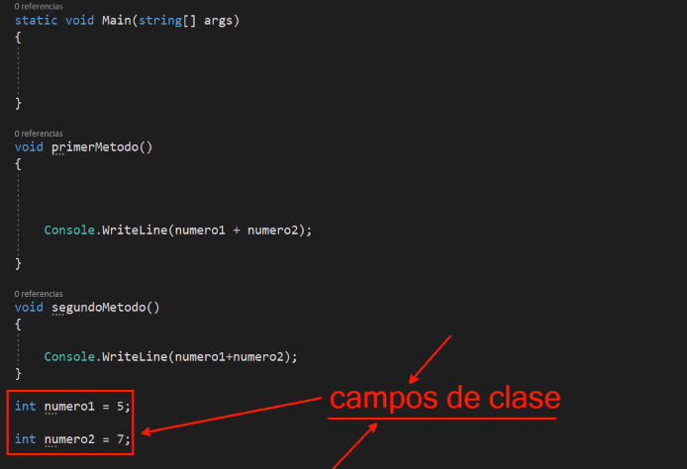

# Sobrecarga de métodos:

* Es cuando tienes un mismo método (mismo nombre) pero que contenga/reciban diferentes parámetros.

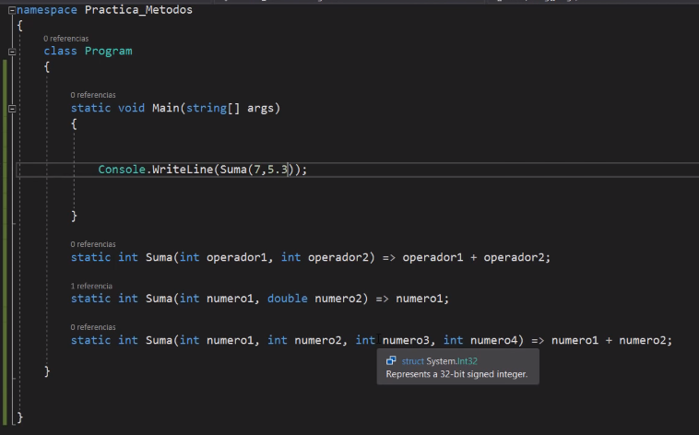

Clase 13: Métodos vs parámetros opcionales.

# Parámetros opcionales:

* Sirven para que puedan coexistir y trabajar en equipo a la hora de usar C# con otros lenguajes de programación. Algunos lenguajes no admiten sobrecargas y por eso se usan los parámetros opcionales.
* Ejemplo: La función Suma va a tener dos parámetros obligatorios y el tercero opcional. (se le asigna un valor).
* Esto hace que a la hora de la llamada podremos pasarle dos parámetros o tres.
* REGLA: los parámetros opcionales tienen que ir OBLIGATORIAMENTE después de/l los parámetro/s obligatorio/s.

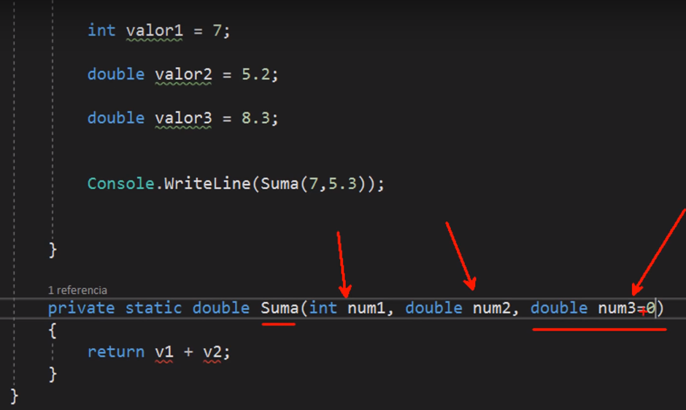

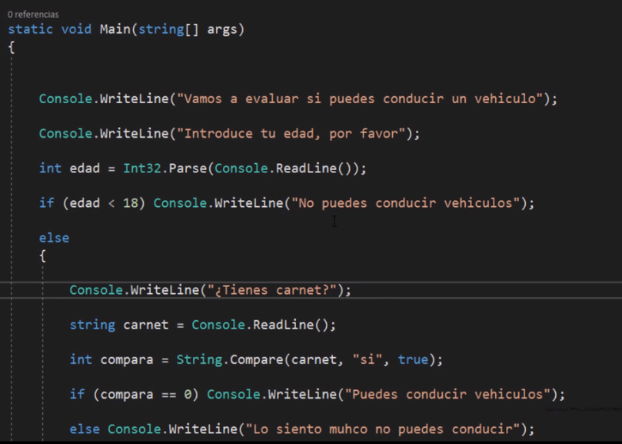Clase 16:

Clase 22:

# Excepciones: (try – catch)

Son errores en tiempo de ejecución del programa que escapan al control del programador.

* Memoria corrupta.
* Desbordamiento de pila (stack).
* Sectores de disco duro defectuosos.
* Acceso a ficheros inexistentes.
* Conexiones a BBDD interrumpidas (Bases de Datos).

Try = intenta. (Metemos adentro las líneas que nos podrían llegar a ocasionar un error.

Ejemplo: a la hora de pedir un número, ingreso una cadena de caracteres.

Catch = Captura.